4.1 Τα βασικά σύμβολα της Ginitex είναι πέντε. Όταν τα σύμβολα δεν είναι διαγραμμένα σημαίνει ότι ενδείκνυται η εφαρμογή της διαδικασίας, ενώ όταν είναι διαγραμμένα σημαίνει ότι δεν εφαρμόζεται η συγκεκριμένη διαδικασία
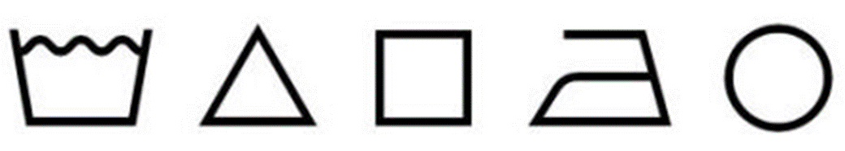

- Πλύσιμο
- Χλώριο
- Στέγνωμα
- Σιδέρωμα
- Στεγνό καθάρισμα

4.2
Η ποιότητα είναι το σύνολο των χαρακτηριστικών μιας οντότητας που έχουν σχέση με την ικανότητά της να ικανοποιεί εκφρασμένες ή συνεπαγόμενες ανάγκες ενώ ολική ποιότητα αναφέρεται στη φιλοσοφία και στη νοοτροπία που έχει μία επιχείρηση για να πετύχει όχι μόνο σταθερή ποιότητα, όπως προβλέπει η Διασφάλιση Ποιότητας αλλά, τη βέλτιστη ποιότητα στο προϊόν που παράγει.

